Aufgabe 6: Bewerbung heisst für sich werben

Einleitung
Du hast dich im Berufswahlunterricht über längere Zeit mit dir und der Berufswelt auseinandergesetzt. Du hast Ideen entwickelt, wie es für dich nach der obligatorischen Schulzeit weitergehen soll.
Ich mache eine berufliche Grundbildung als Detailhandelsfachfrau oder als Fachfrau Hauswirtschaft.
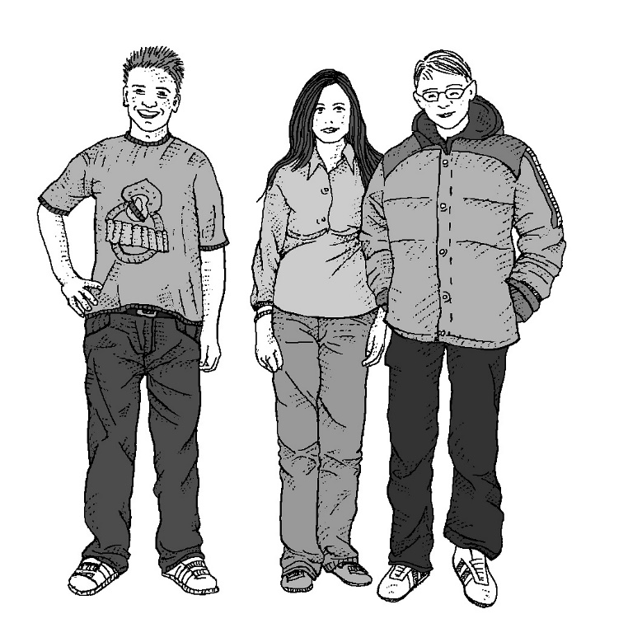
Ich lerne Schreinerpraktiker oder Metallbaupraktiker.
Ich gehe ins Gymnasium oder lerne Kaufmann.

Und wie sieht das bei dir aus? Nenne deinen Favoriten und eine Alternative.
Mein Favorit: Ich
Meine Alternative: Ich

LERNZIELE:
- Ausbildungsanforderungen benennen
- Bewerbungsbrief verfassen
- Im Bewerbungsgespräch überzeugen

Achte auf die Beurteilungskriterien:
Grundansprüche:
1. Für jede der beiden Ausbildungen sind 3 wichtige Anforderungen aufgezählt (Auftrag 1).
2. Im Bewerbungsschreiben werden Motivation und eigene Fähigkeiten überzeugend zu den Anforderungen in Bezug gesetzt (Auftrag 2).
3. Das Bewerbungsschreiben ist sprachlich und formal korrekt abgefasst (Auftrag 3).
Erweiterte Ansprüche:
4. Auf dem Plakat zum Bewerbungsgespräch werden mind. 3 korrekte Verhaltensweisen pro Bereich genannt (Auftrag 4).
5. Das Auftreten im Bewerbungsgespräch wirkt sicher und überzeugend (Auftrag 4).
Löse folgende Aufgabenstellungen.

Grundansprüche:

Auftrag 1:
Nimm die Informationen zu deinen beiden Ausbildungsvarianten hervor, die du während des Berufswahlunterrichts zusammengetragen hast, und/oder beschaffe dir weitere Informationen im Internet unter www.berufsberatung.ch oder im BIZ, wo du Berufswahlmagazine, Faltblätter zu einzelnen Berufen oder Broschüren zu den einzelnen weiterführenden Schulen ausleihen kannst.
- Fülle die Ausbildungsporträts aus – ob für eine berufliche Grundbildung mit Eidgenössischem Attest oder Eidgenössischem Fähigkeitszeugnis oder für eine weiterführende Schule.
- Schreib mindestens drei Anforderungen (Interessen, Fähigkeiten, Eigenschaften) bei deinen zwei Ausbildungsvarianten auf ein Blatt Papier.

Beispiel: Anforderungen an einen Hafner/eine Hafnerin

Diese Interessen sind wichtig. | Diese Fähigkeiten und Eigenschaften sind gefordert.
Interesse am Kundenkontakt | Handwerklich geschickt sein
Interesse an wechselnden Arbeitsplätzen (Werkstatt, Baustelle, bereits bestehendes Gebäude etc.) | Gesund sein, zupacken können (zum Teil schweres Material)
Interesse am Thema Wärme/Heizung | Ein gutes Auge für Farben und Formen haben (der Ofen oder das Cheminee soll in den Wohnraum passen; die Kacheln sollen farblich passend angeordnet werden)
 | Zuverlässig sein (Vorschriften der Feuerpolizei einhalten)
 | Gut rechnen können (Berechnungen vornehmen)
 | Gute geometrische Fähigkeiten (Pläne lesen und Skizzen zeichnen)

Auftrag 2:
Wenn du dich um eine Lehrstelle bewirbst, musst du einen Bewerbungsbrief verfassen. Wenn du dich bei einer weiterführenden Schule anmeldest, musst du meist deine Beweggründe darlegen.
- Verfasse zu einer deiner Ausbildungsvarianten einen überzeugenden Brief, der die folgenden Fragen beantwortet:
1. Was interessiert dich an dieser Ausbildung? Zähle konkrete Gründe auf. Erinnere dich auch an deine Erfahrungen aus der Schnupperlehre, an Gespräche mit Berufspersonen, mit dem Berufsberater/der Berufsberaterin.
2. Welche beruflich und/oder schulisch wichtigen Fähigkeiten bringst du mit? Zähle diese konkret auf und brauche persönliche Beispiele, die diese Fähigkeiten aufzeigen.
3. Was ist deine Motivation für diesen Entscheid? Begründe konkret, warum du gerade diesen Beruf erlernen möchtest.

Greif dazu auf deine Vorarbeit in Auftrag 1 zurück.
- Schreib diesen Brief auf dem PC und beachte eine korrekte Darstellung (Geschäftsbrief).
- Schreib ihn möglichst fehlerfrei, sprachlich einem Geschäftsbrief angemessen und dennoch mit deinen eigenen Worten.

Erweiterte Ansprüche:

Auftrag 3:
Diskutiert in 3-er oder 4-er-Gruppen, was beim Bewerbungsgespräch in den zwei folgenden Bereichen zu beachten ist:
1. korrekter äusserer Auftritt
2. korrektes Gesprächsverhalten
- Schreibt pro Bereich mindestens 3 wichtige Punkte auf ein Plakat. Braucht dazu positive Formulierungen. Beispiel: Ich bin pünktlich.
- Hängt die Plakate im Klassenzimmer auf. Diskutiert die Gemeinsamkeiten und Unterschiede in der Klasse.

Auftrag 4:
- Führt zu zweit Bewerbungsgespräche durch, die ihr auf Video aufzeichnet. Setzt beim Gespräch die Erkenntnisse aus Auftrag 3 um.
- Macht als gesamte Klasse noch die folgende Vorarbeit: Stellt Fragen zusammen, die euch an einem Vorstellungsgespräch gestellt werden können, und zwar zu den Themen «Schule», «Freizeit», «Familie», «Freundeskreis», «Berufswahl», «Zur eigenen Person», «Firma» und «Lehrstellensuche».
- Anschliessend bereitet ihr die Vorstellungsgespräche vor:
  - Wenn du in die Rolle des Lehrmeisters/der Lehrmeisterin schlüpfst, brauchst du dazu das bizberufsinfo des jeweiligen Berufes. Lies es durch, damit du den Beruf kennst. Schreib dir Fragen auf, die du stellen möchtest.
  - Wenn du die Rolle des Bewerbers/der Bewerberin übernimmst, liest du ebenfalls das bizberufsinfo durch und schaust dir die eigene Arbeit zur Aufgabe 5 nochmals an.
- Nachdem alle Gruppen ihr Bewerbungsgespräch aufgezeichnet haben, besprecht ihr diese. Diskutiert beim Anschauen die folgenden Punkte:
  - Wie ist der äussere Auftritt? (Kleidung, Handy etc.)
  - Wie ist das Gesprächsverhalten?
  - Wie klar werden die Fragen beantwortet?
  - Wie sicher wirkt der Bewerber/die Bewerberin?
  - Verhält sich der Bewerber/die Bewerberin so, wie wir ihn/sie kennen?
  - Wie wirkt die Körpersprache?

